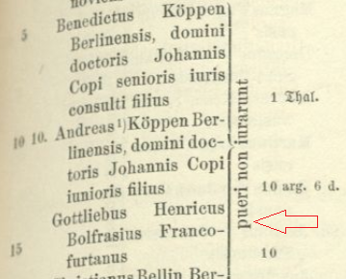

Immatrikulation des Kleinkindes Gottlieb Heinrich Bolfras 1592 an der Universität Frankfurt/Oder; „pueri non iurant“, d.h. Knaben ohne Eidesleistung
Quelle: digitale-bibliothek-mv.de, Friedlaender et al., Aeltere Universitäts-Matrikeln, Leipzig 1887, Band 1, S. 538

